华北电力大学研究生综合信息管理系统
研究生论文中期检查使用说明

- 研究生登录研究生综合信息管理系统个人界面，选择学生培养过程----开题与中期检查，如下图：
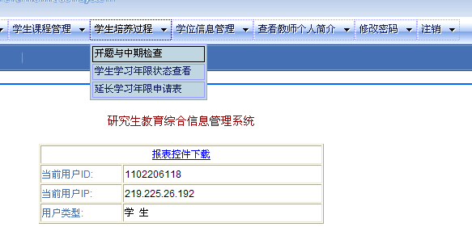
进入如下界面：
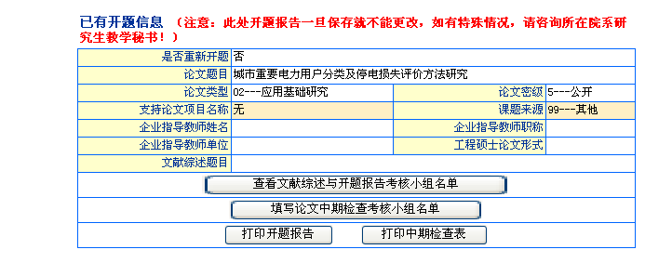
1、点击此按钮，进入输入论文中期检查考核小组名单界面，输入考核小组老师信息

2、填写完考核小组老师信息后，点击“打印中期检查表”打印中期检查表格

注意事项：请务必输入填写中期检查考核小组名单，方能打印完整的中期检查表格。

